# MindViewer说明书

## 一、简介

基本环境：Windows 10 + Qt 5.10.1

## 二、主界面

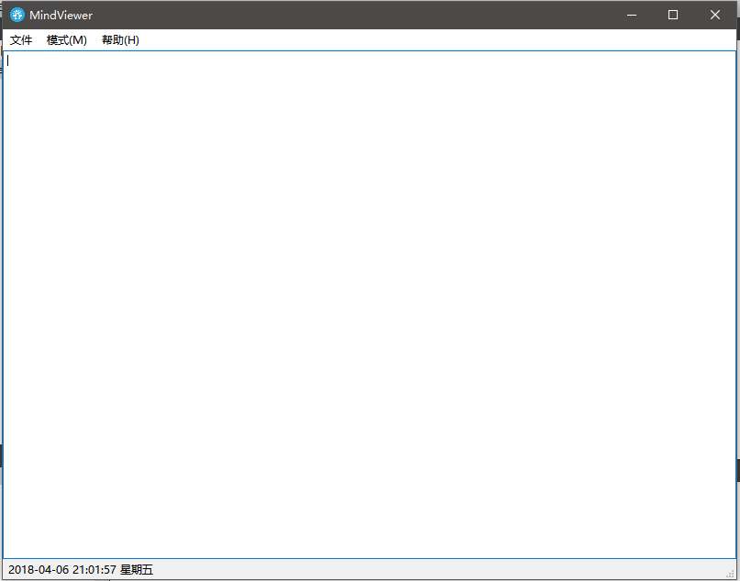

### 状态栏

显示当前时间

### 标题栏

显示标题“MindViewer”以及图标

### 文件-菜单

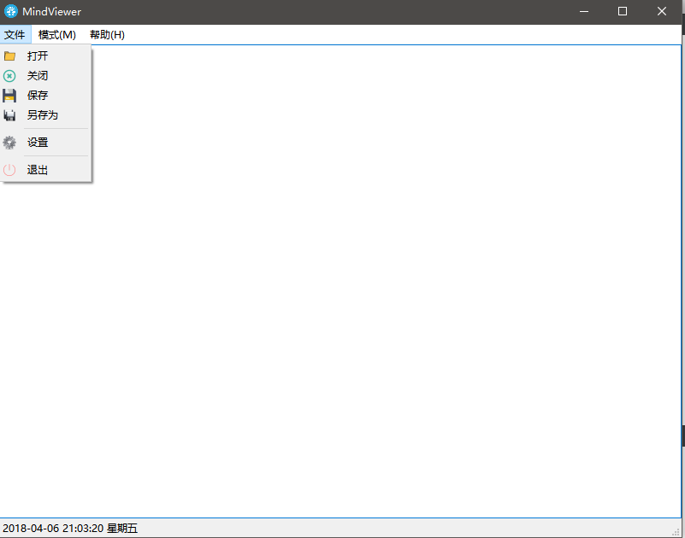

#### 打开

##### 打开源数据文件

将源数据文件打开，并读取所有的数据。然后显示在中心窗口，同时对于不同的数据显示不同颜色。

##### 打开图像文件

隐藏文本编辑框，显示图像框。然后将打开的图像数据文件中的数据加载并显示为动态图像以做后续分析。

#### 关闭

将打开的文件或图像关闭，将中心窗口切换到初始窗口。

#### 保存

#### 另存为

##### 另存为文本

将当前的图像数据处理并保存为源数据。

##### 另存为图像

将当前的文本数据处理并保存为图像数据。

#### 设置

显示设置窗口

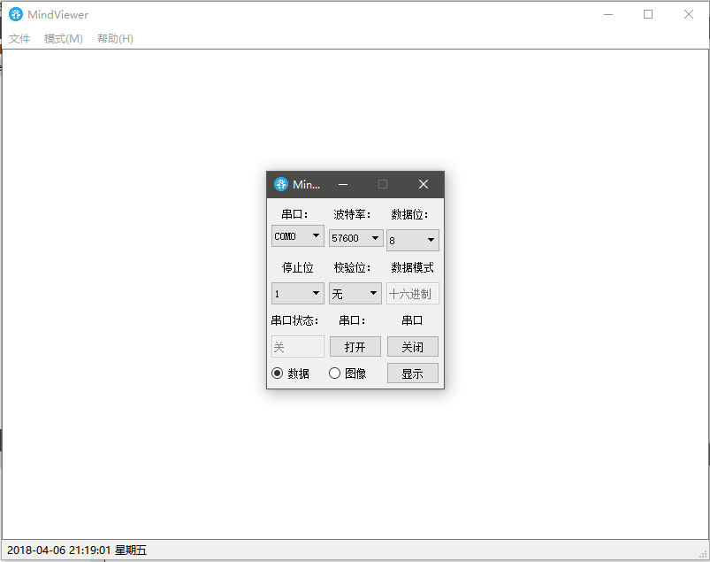

#### 退出

清理界面，删除所有指针并正常退出程序。

### 模式-菜单

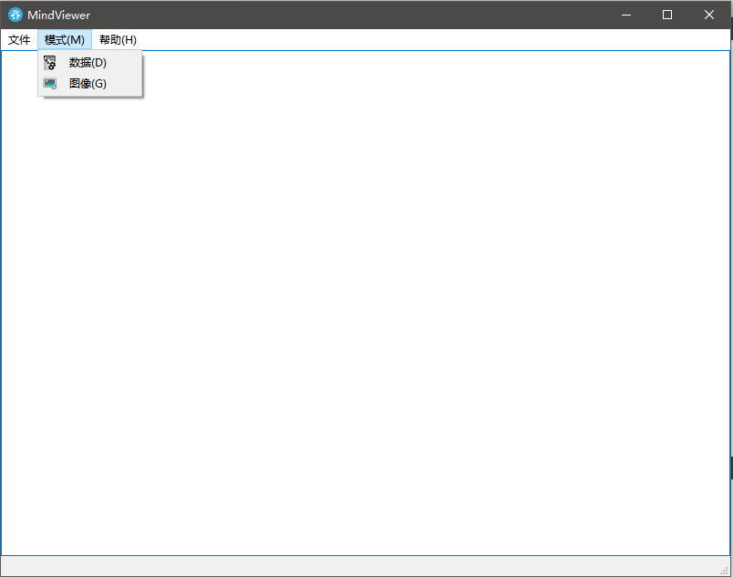

#### 数据

显示源数据

#### 图像

显示动态图像

### 帮助-菜单

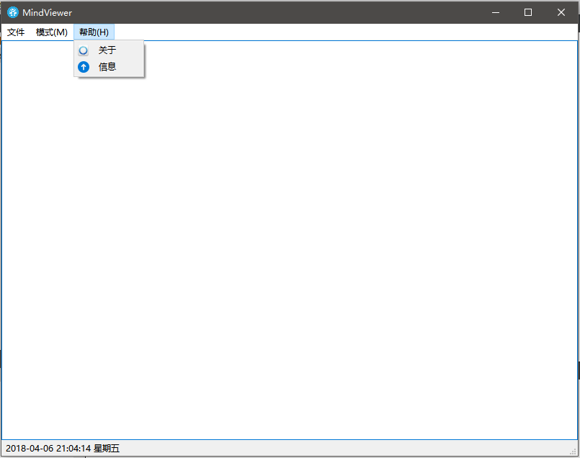

#### 关于

本软件的附加信息。

#### 版本

软件的所有信息和软件声明。

### 中心窗口

用于显示数据或图像

### 设置窗口

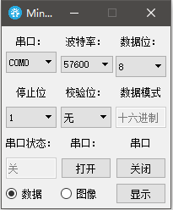

从串口的多选框中选择可以使用的串口号；

从波特率的多选框中选择需要的波特率；

设置数据位的位数，默认为8；

设置停止位，默认为1；

设置校验位，默认为无；

数据模式为十六进制；

打开串口；

设置是显示源数据还是显示动态图像；

显示。

点击显示按扭后，会将所有的设置作为参数传回主窗口，同时显示出来。